SiteMinder操作文档
不看文档,亏损自行承担
不看文档,亏损自行承担
不看文档,亏损自行承担
1. 收益通过产品告知在HOP系统新增对应的SiteMinder报价计划
如图：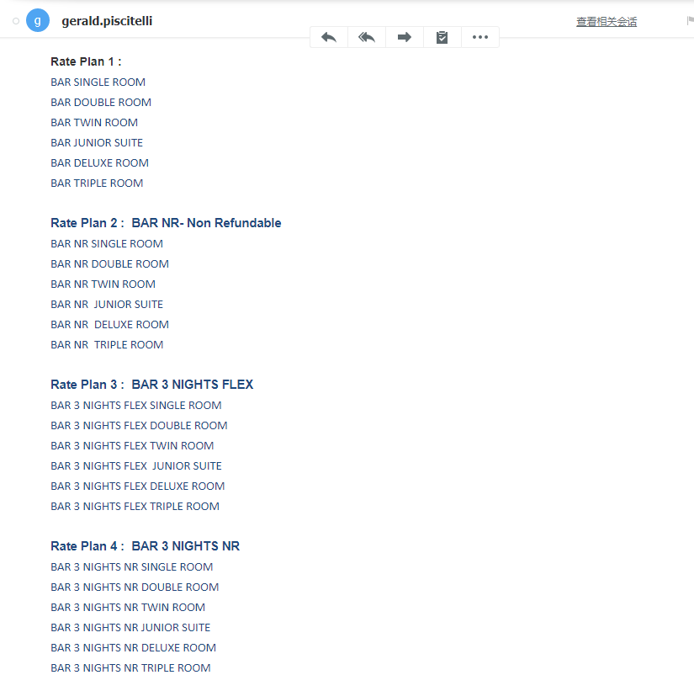
注：产品会告知收益对应的SiteMinder报价，收益在HOP系统新增好对应报价数据。通知产品或直接联系酒店告知配置完成，酒店Code即HOP酒店ID，让酒店推送数据

2.收益通过产品邮件确定酒店是否有返佣比例，如果有在酒店详情列表设置
如图：
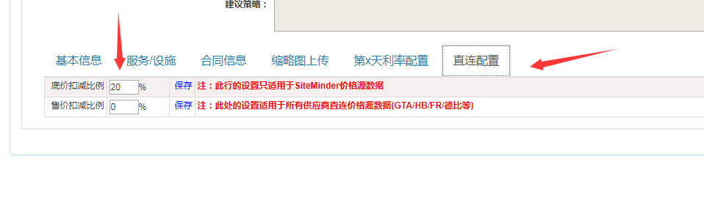

注意：20%表示，SiteMinder推送过来的底价会扣减20%，即：100*（1 - 0.2）= 80
返佣必须和酒店告知一致
价格为扣减后的底价加1个点（加点幅度看公司要求，技术调整）
收益如果需要调整价格，请自行设置加价类型，加额、加幅，自定义

3.收益在HOP系统新增好对应的报价计划。
如图：
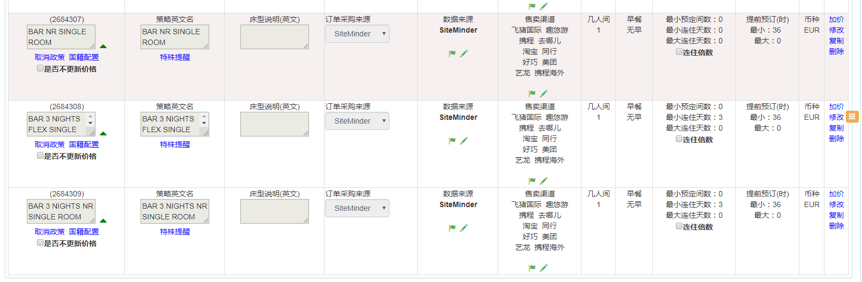

注意：1. 房型，报价必须要有英文名称
2.订单采购来源和数据来源必须选择SiteMinder,并打开售卖
3.<是否不更新价格>，该操作用于只需要获取SiteMinder房量和房态的报价，勾选表示不接收SiteMinder的价格数据.（FIT报价）
4.币种、最大、最小连住会根据SiteMinder实时推送变更

4.以上问题全部确认后，告知产品价格新增完成，等待产品联系酒店推送价格
注意：如果是第一次设置，需要技术帮忙确认请直接联系技术部：彭俊文(HOP技术咨询群CIT-Wayne彭俊文2924271782）

5.收益可以维护SiteMidner数据
SiteMinder所有报价数据收益可维护
1.部分更新
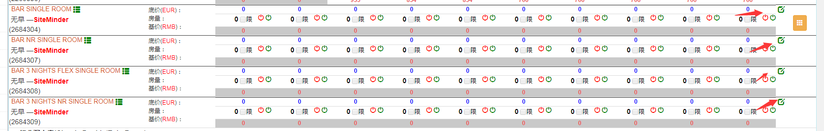

2.批量更新
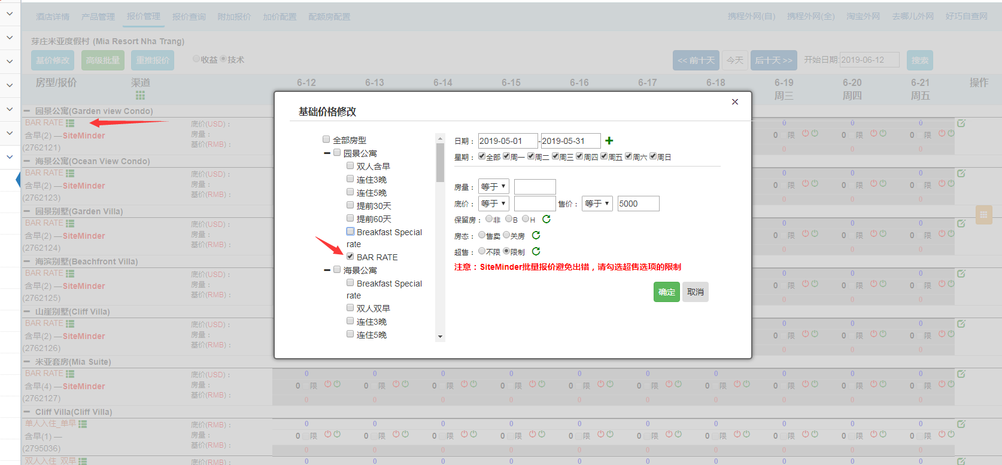

3.高级批量
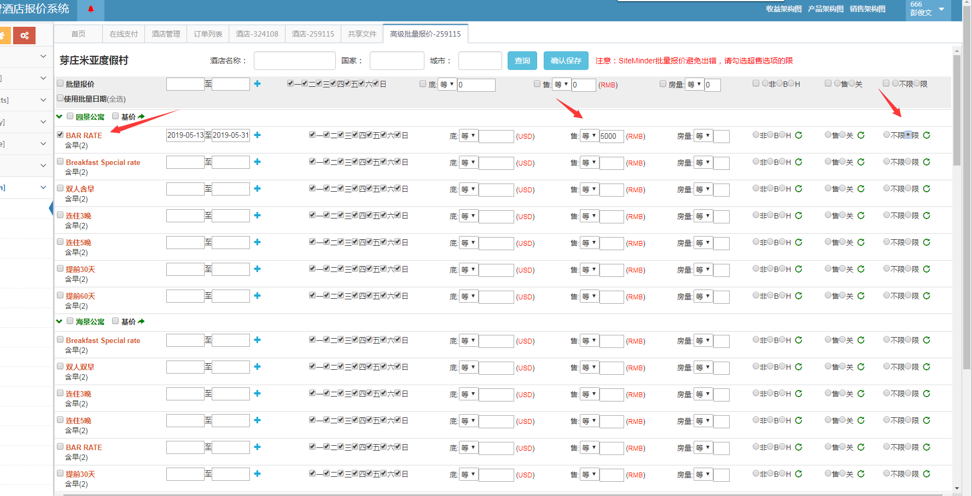
注意：1.FIT价格：收益按照和酒店合同录入对应的底价,售价自行调整（房量、房态不可调整，底价必须为合同价格）
非FIT价格：收益只能调整售价（房量、房态、底价不可调整）

问题：为什么SiteMinder在技术选项但是要收益维护？
解答：SiteMinder售卖提成于属于当前酒店收益，非技术部

